**MongoDB Query**

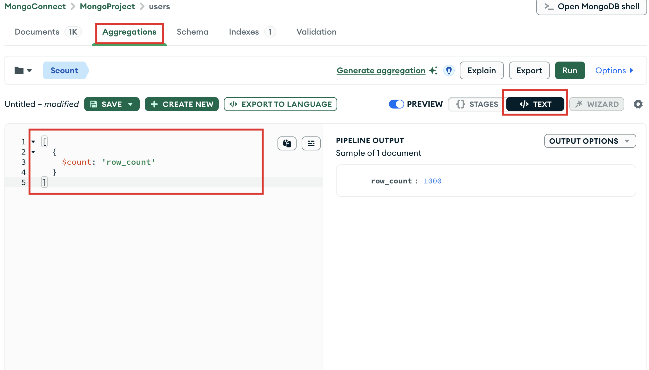

1. Tüm dokümanları sayfa

[

{

$count: 'row_count'

}

]

1. Yaşalara göre gruplama ve her yaşın kaç kişiden oluştuğunu gösterir.

[

{

$group: {

_id: "$age",

"sayi": { "$sum": 1 }

}

}

]

1. Tüm kullanıcıların yaş ortalamasını verir.

[

{

$group: {

_id: null,

"ortalama_yas": { "$avg": "$age" }

}

}

]

1. Yaşı 30 olan kişilerin sayısının bulunması

[

{

"$match": { "age": 30 },

},

{

"$count": 'user_count'

}

]

1. Yaş değeri 30 olanları sayfala

[

{

$match: { "age": 30 },

},

{

$limit: 5

},

{

$skip: 0

}

]

1. Soyadına göre sıralama yapan

[

{

$sort: {surname: 1}

},

{

$match: { "age": 30 },

},

{

$limit: 10

},

{

$skip: 0

}

]

1. Cinsiyete göre grupla ve her cinsiyetin yaş ortalamasını bul ve bunları büyükten küçüğe doğru sırala

[

{

$group: {

_id: "$gender",

"ortalama_yas": { $avg: "$age" }

}

},

{

$sort: {

"ortalama_yas": -1

}

}

]

1. Belirlenen Tarihten sonra yapılan kayıtların listelenmesi

[

{

$match: {

date: { $gte: new Date("2025-01-01T13:41:54.000+00:00") }

}

}

]

1. İki tarih aralığında verileri getir.

[

{

$match: {

date: {

$gte: new Date("2025-01-01T13:41:54.000+00:00"),

$lte: new Date("2025-02-01T13:41:54.000+00:00")

}

}

}

]

1. Yıl ile şimdiki tarih arasında ve age değerlerinin büyükten küçüğe doğru sayfalanmasını yap

[

{

$match: {

date: {

$gte: new Date("2024"),

$lte: new Date()

}

}

},

{

$sort: {

age: -1

}

},

{

$limit: 3

}

]

1. İp adresi belirli değerleri getir.

[

{

$match: {

ip_address: "21.240.192.35"

}

}

]

1. E-posta adreslerinden alan adlarını çıkaran bu çıkarım ile kaç tane aynı alan adından olduğunu bulan sorgu.

[

{

$project: {

"_id": 0,

"alan_adi": { $split: ["$email", "@"] }

}

},

{

$group: {

_id: { $arrayElemAt: ["$alan_adi", 1] },

"sayi": { $sum: 1 }

}

},

{

$sort: {

sayi: -1

}

}

]

1. İsim soy isim birleştir sorgusu

[

{

$project: {

"_id": 0,

"tam_ad": {$concat: ["$name", " ", "$surname"]},

"email": "$email"

}

}

]

1. Adı ‘A’ ile başlayan dokümanları getir.

[

{

$match: { "name": {$regex: "^A"} }

}

]

1. Tarih alanında yılı çıkarıp yıla göre satırların sayısını alma

[

{

$project: {

"_id": 0,

"yil": { $year: "$date" },

"day": { $dayOfMonth: "$date" }

}

},

{

$group: {

_id: "$yil",

"sayi": {$sum: 1},

}

}

]

1. Yaşı 30 olanların sayısı ile yaşı 35 olanların sayısını getiren sorgu.

[

{

$facet: {

otuz_yasindakiler: [

{ $match: { age: 30 } },

{ $count: "sayi"}

],

otuzbes_yasindakiler: [

{ $match: { age: 35 } },

{ $count: "sayi"}

]

}

}

]

1. Rastgele bir satır gedilmesini sağlama

[

{

$sample: {

size: 1

}

}

]

1. En büyük yaşa sahip değer ile en küçük değere sahip datayı getir.

[

{

$group: {

_id: null,

en_buyuk_yas: { $max: "$age" },

en_kucuk_yas: { $min: "$age" }

}

}

]

1. Cinsiyete göre en yaşlı kişiyi bulur

[

{

$sort: {

gender: 1, age: -1

}

},

{

$group: {

_id: "$gender",

en_yasli: {

$first: {

name: "$name",

surname: "$surname",

age: "$age",

email: "$email",

}

}

}

}

]

asdas